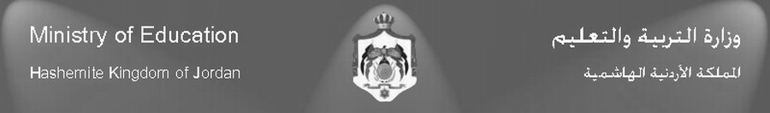
بسم الله الرحمن الرحيم

مدرسةالابرار النموذجييه للبنين
الاختبار النهائي لمبحث المهني - الفصل الدراسي الثاني
للعام الدراسي 2017/2018 الصف: الخامس الأساسي , الشعبة ( )
الاسم : ................................................................... الزمن : ستون دقيـقة فقط

س1 :- فرق بين الرشح و الانفلونزا من حيث الحراره – الصداع – السعال ؟

(3 علامات )

س2؛-ضع اشاره صح واشاره خطاء امام العبارات التاليه ؟
1)درجه حراره الانسان الطبيعيه 36.5-37.5 ( )
2)يجب خلع الملابس الثقيله عن الشخص المصاب بالحمي ( )
3)عد استخدام الدواء بطريقه صحيحه يؤدي للوفاه ( )
4)يفضل وضع خزانه الدواء بالمطبخ ( )
5)المنظفات المنزليه تسساعد عل قتل الجراثيم ( )

( 5علامات )
س3؛ عدد 4من اشكال الادويه ؟
1_ 2_ 3_
4- ( 2 علامات س4- عدد 4 من مهام البنك المركزي؟

1-
2_
3_
4- ( 2 علامات )

س5_عدد 4 من ادوات علبه الهندسه ؟

1- 2_ 3_
4_ ( 2 علامات )

س6_عدد 2 من ادوات التي تستخدم في اعمال النجاره مع ذكر مثال ؟

(2 علامات)

معلم الماده ؛زياد جبريل

